Практическое занятие №17.1

Тема: Составление программ с использование GUI Tkinter в PyCharm Communiti , изучение модуля OS.

Цель: Закрепить усвоенные знания, понятия, Алгоритмы, основные принципы составления программ, приобрести навыки составления программ с использованием GUT Tkinter в IDE PyCharm Community, изучить возможности модуля OS.

Постановка задач:

1. Создание графического интерфейса:

- Разработать окно регистрации с использованием библиотеки Tkinter.

- Создать поля для ввода имени пользователя, адреса электронной почты, пароля и подтверждения пароля.

- Добавить флажок для подтверждения согласия с условиями и политикой конфиденциальности.

2. Валидация данных:

- Проверить, что все поля ввода заполнены перед регистрацией.

- Убедиться, что адрес электронной почты имеет правильный формат.

- Гарантировать, что пароль и подтверждение пароля совпадают.

3. Обработка действий пользователя:

- Реагировать на нажатие кнопок "SIGN UP" и "SIGN IN".

- При нажатии "SIGN UP" проверить введенные данные и зарегистрировать нового пользователя.

- При нажатии "SIGN IN" перенаправить пользователя на окно входа в систему.

4. Безопасность:

- Обеспечить безопасность хранения паролей пользователей.

5. Управление ошибками:

- Предусмотреть обработку возможных ошибок при вводе данных или регистрации.

Текст программы:

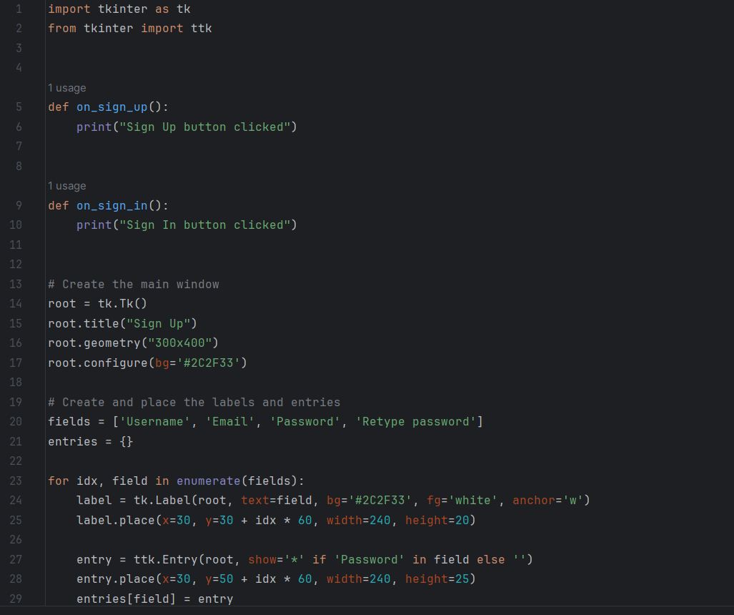

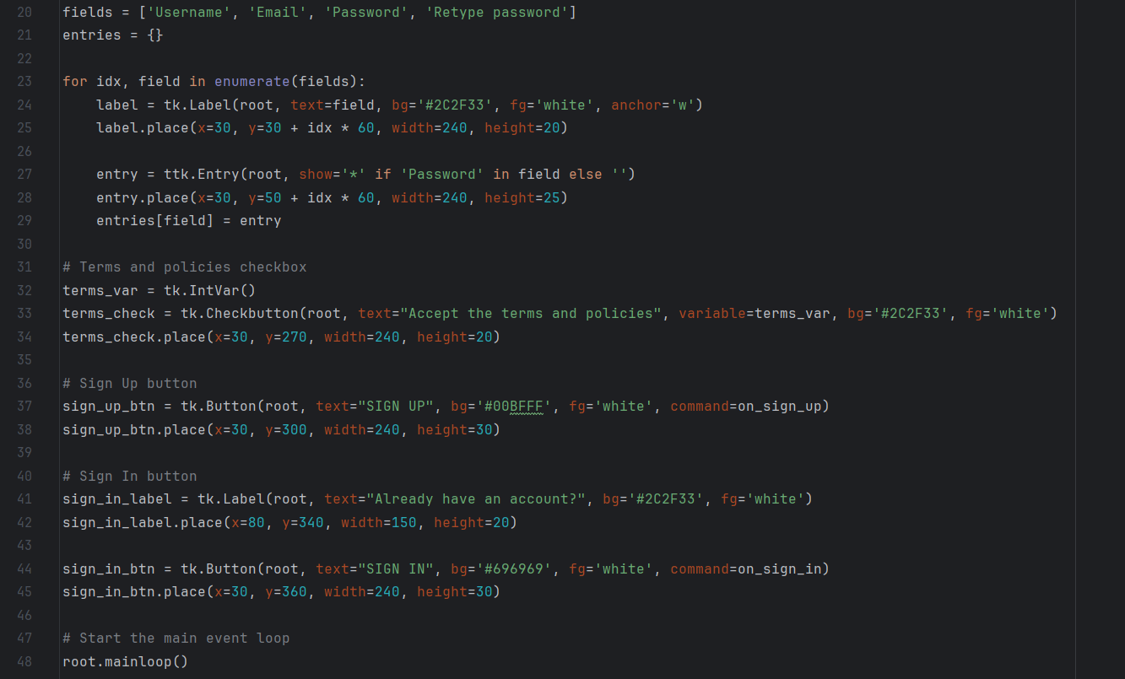

Протокол программы:

1. Импорт библиотек:

- Импортируются библиотеки tkinter и ttk для создания графического интерфейса.

2. Определение функций:

- on_sign_up(): Функция, которая будет вызываться при нажатии кнопки "SIGN UP".

- on_sign_in(): Функция, которая будет вызываться при нажатии кнопки "SIGN IN".

3. Создание основного окна:

- Создается основное окно с заголовком "Sign Up", размерами 300x400 пикселей и фоновым цветом #2C2F33.

4. Создание и размещение меток и полей ввода:

- Создаются метки и поля ввода для "Username", "Email", "Password" и "Retype password" и размещаются в основном окне.

- Для полей ввода пароля используется символ * для скрытия введенного текста.

5. Флажок для подтверждения условий и политики конфиденциальности:

- Создается флажок (checkbox) для подтверждения согласия с условиями и политикой конфиденциальности.

6. Кнопка "SIGN UP":

- Создается кнопка "SIGN UP" с цветом фона #00BFFF и текстом белого цвета, связанная с функцией on_sign_up().

7. Кнопка "SIGN IN":

- Создается метка "Already have an account?" и кнопка "SIGN IN" с цветом фона #696969 и текстом белого цвета, связанная с функцией on_sign_in().

8. Запуск основного цикла событий:

- Запускается основной цикл событий для отображения окна и обработки пользовательского взаимодействия.

Вывод: Закрепила усвоенные знания, понятия, Алгоритмы, основные принципы составления программ, приобрела навыки составления программ с использованием GUT Tkinter в IDE PyCharm Community, изучить возможности модуля OS.